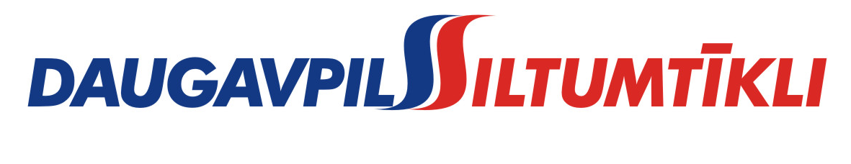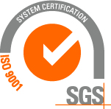
_________________________________________________________________________________________
2015.gada 16.aprīlī Nr. DS/2015/9

PAS „Daugavpils siltumtīkli” rīkotajā iepirkumā –„Ūdens sagatavošanas ietaises rekonstrukcijas tehniskā projekta izstrāde”, iepirkuma identifikācijas numurs-DS/2015/9, par uzvarētāju tika atzīts un līguma slēgšanas tiesības piešķirtas UAB „Hondlitas”
Iepirkuma ietvaros tika iesniegti seši piedāvājumi. Iepirkuma komisija pieņēma lēmumu atzīt par iepirkuma uzvarētāju un piešķirt līguma slēgšanas tiesības UAB „Hondlitas”.
Iepirkuma uzvarētāja piedāvājums atbilst visiem iepirkuma nosacījumiem.

